Küberit Anpassungsprofile 886
Küberit Profile Systems

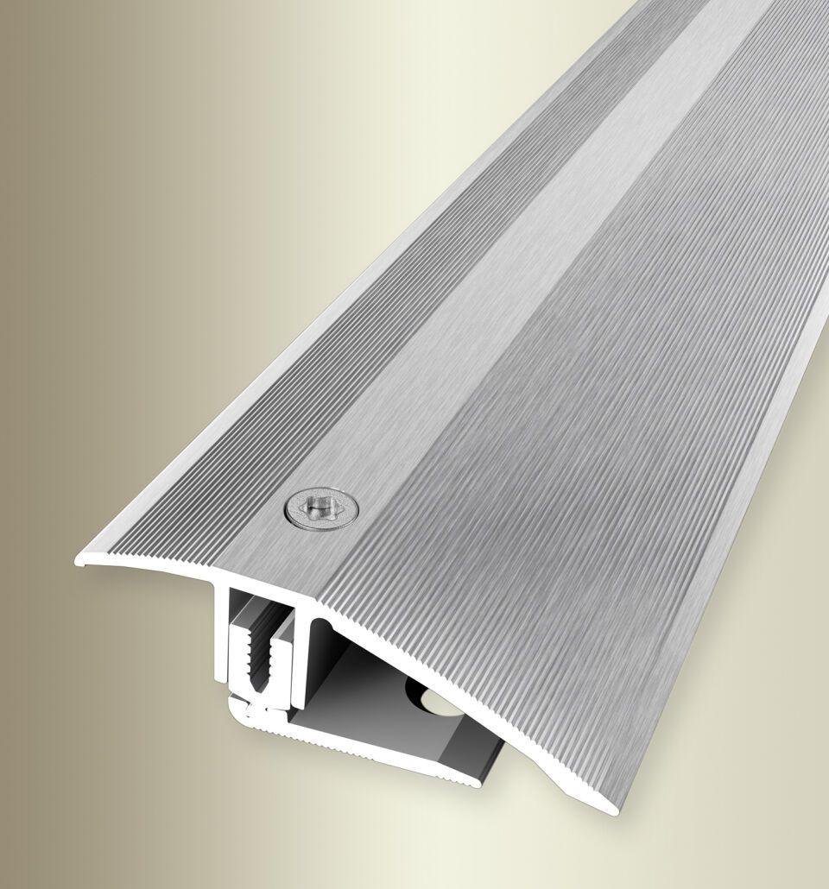Eigenschaften
Farbton
beige, bronze, gold, schwarz, silber
Oberfläche
eloxiert, geschliffen, poliert
Profilart
Anpassungsprofil
Werkstoff
Aluminium
Breite (mm)
51,00
Dicke Bodenbelag (mm)
7,00 - 23,00
Höhe (mm)
13,00
Länge (mm)
900,00 - 3.000,00
Befestigung
schrauben, selbstklebend
Brandverhalten
A1
Farbtonbezeichnung Hersteller
F4G silber fein geschliffen, F4 silber, F6 bronze, F3 poliert, F5 gold, F9 sand, F2 edelstahloptik, F1G platinium fein geschliffen, F17 schwarz

